Naziv nastavnoga predmeta | GEOGRAFIJA
Redni broj i naziv nastavnog sata | 11. Prirodno-geografska obilježja Europe
Razred | 7.
Tip sata  (obrada, ponavljanje, vježbanje, provjeravanje, kombinirani) | ponavljanje
Ishodi učenja iz kurikuluma  (glavni ishod + razrada ishoda)  2-3 za jedan nastavni sat | Aktivnost učenika | Vrednovanje ishoda i procesa učenja na kraju nastavnoga sata
GEO OŠ A.B.7.1. Učenik objašnjava geografski smještaj i utjecaj geografskoga položaja na razvijenost Europe te opisuje utjecaj Europljana na druge dijelove svijeta.  GEO OŠ A.B.7.2. Učenik objašnjava nastanak političke karte Europe, procese integriranja te važnost suradnje i poštovanja različitosti.  GEO OŠ A.B.7.5. Učenik analizira europske regije s obzirom na njihove posebnosti.  GEO OŠ A.B.7.7. Učenik analizira utjecaj prirodno-geografskih i društveno-geografskih posebnosti na oblikovanje mediteranskoga kulturno-civilizacijskog kruga te njegov utjecaj na Hrvatsku i svijet.  GEO OŠ B.A.7.1. Učenik analizira prirodno-geografska obilježja Europe i objašnjava njihov utjecaj na naseljenost i gospodarske aktivnosti.  - opisuje granice i geografski smještaj Europe s pomoću geografske karte  - obrazlaže geografski položaj Europe i njegove posljedice  - analizira razlike u površini i broju stanovnika europskih država  - opisuje i uspoređuje geografske posebnosti europskih regija  - navodi države prema pripadnosti europskim regijama s pomoću geografske karte  - prepoznaje važnost geologije i navodi nazive eona i geoloških era važnih za oblikovanje reljefa Europe  - razlikuje dijelove Europe prema geološkoj starosti s pomoću tematske karte  - pokazuje primjere reljefnih cjelina različite starosti s pomoću geografske karte  - uspoređuje najvažnija europska mora, opisuje njihova obilježja te na karti razlikuje strme i položene obale  - obrazlaže razvedenost europskih obala i razlikuje tipove obalne razvedenosti  - opisuje osnovna obilježja Sredozemnoga mora  - navodi i na geografskoj karti pokazuje važnije europske rijeke i klasificira ih prema sljevovima  - razlikuje vrste jezera po postanku (tektonska, akumulacijska i erozijska) s primjerima koje pokazuje na geografskoj karti  - obrazlaže utjecaj klimatskih čimbenika na klimu, uspoređuje najzastupljenije tipove klime s pomoću klimatskih dijagrama te navodi i opisuje pripadajuću vegetaciju | - sluša upute učitelja/ice  - rješava zadatke na radnom listiću (Prilog 1. i 2.)  - provjerava točnost rješenja  - ispunjava obrazac za samovrednovanje | - vrednovanje za učenje - promatranje i pitanja na satu te davanje povratnih informacija učeniku,  - vrednovanje kao učenje- obrazac za samovrednovanje (check lista Prilog 3. i 4.)

Napomene
POVEZANOST S MEĐUPREDMETNIM TEMAMA I DRUGIM PREDMETIMA: Osobni i socijalni razvoj, Učiti kako učiti, Održivi razvoj
- uku B.3.2. Uz povremeni poticaj i samostalno učenik prati učinkovitost učenja i svoje napredovanje tijekom učenja.
- uku B.3.4. Učenik samovrednuje proces učenja i svoje rezultate, procjenjuje ostvareni napredak te na temelju toga planira buduće učenje.
- uku C.3.2. Učenik iskazuje pozitivna i visoka očekivanja i vjeruje u svoj uspjeh u učenju.
- osr. A.3.3. Razvija osobne potencijale
- odr A.3.1. Objašnjava osnovne sastavnice prirodne raznolikosti.

Plan školske ploče:/

Prilog 1. Radni listić sa zadatcima

Prirodno-geografska obilježja Europe-ponavljanje
U PRVIH ŠEST ZADATAKA ZAOKRUŽI POJAM KOJI NE PRIPADA NIZU. OBJASNI SVOJ ODGOVOR.

1. Alpe Dinaridi Pireneji Središnji masiv
____________________________________________________________________________________________________2. Kazahstan Turska Rusija Ukrajina
____________________________________________________________________________________________________3. Elbe (Laba) Rajna Temza Visla
____________________________________________________________________________________________________4. Austrija Francuska Njemačka Poljska
____________________________________________________________________________________________________5. Egejsko more Jadransko more Jonsko more Sjeverno more
____________________________________________________________________________________________________6. Bodensko jezero Ladoga Ohridsko jezero Onega
____________________________________________________________________________________________________
SLJEDEĆA DVA ZADATKA RIJEŠI UZ POMOĆ PODATAKA U PRILOŽENOJ TABLICI.
Srednja Europa
Država |  | Stanovništvo (procjena 2019.) | Površina (km²) |  | Gustoća naseljenosti (km2)
Austrija |  | 8 955 102 | 83 858 |  | 106,8
Češka |  | 10 689 209 | 78 867 |  | 135,5
Hrvatska |  | 4 130 304 | 56 542 |  | 73,0
Lihtenštajn |  | 38 019 | 160 |  | 237,6
Mađarska |  | 9 684 679 | 92 966 |  | 104,2
Njemačka |  | 83 517 045 | 357 021 |  | 233,9
Poljska |  | 37 887 768 | 312 685 |  | 121,2
Slovačka |  | 5 457 013 | 49 034 |  | 111,3
Slovenija |  | 2 078 654 | 20 273 |  | 102,5
Švicarska |  | 8 591 365 | 41 285 |  | 208,1
Srednja Europa |  | 171 029 158 | 1 092 691 |  | 156,5
Europske države i europski dio Ruske Federacije | 707 991 098 |  |  | 9 911 428
Udio Srednje Europe u Europi | 24,1 |  |  | 11,0

7. Ime površinom najmanje države Srednje Europe je ________________, a ime površinom najveće
države Srednje Europe je __________________.
8. Ime najmnogoljudnije države Srednje Europe je ______________, a ime najrijeđe naseljene
države Srednje Europe je ________________.
SLJEDEĆA TRI ZADATAKA RIJEŠI UZ POMOĆ PRILOŽENIH GEOGRAFSKIH KARATA.
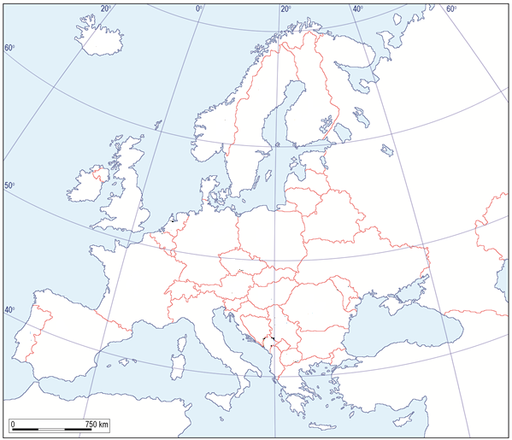
9. Na priloženoj geografskoj karti olovkom osjenčaj dio Europe koji se nalazi na zapadnoj polutki.
10. Koji je od navedenih točan naslov prilođene tematske karte.
a) Države Južne Europe
b) Države Jugoistočne Europe
c) Države Srednje Europe
d) Države Zapadne Europe
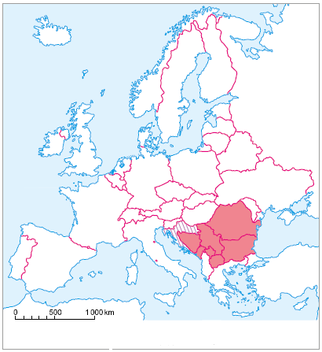
11. Na priloženoj tematskoj karti plavom bojom oboji Sjeverno more, žuto oboji najveći otok Europe, a zeleno najveći poluotok Europe.

U SLJEDEĆA ČETIRI ZADATKA ODGOVORI PUNIM REČENICAMA.
12. Usporedi geografski položaj Europe i Australije. Procijeni koji kontinent ima povoljni geografski položaj i zašto.
____________________________________________________________________________________________________
13. Objasni utjecaj tople Golfske struje na klimu Zapadne Europe.
____________________________________________________________________________________________________
14. Koji će od navedenih gradova imati najveću temperaturnu amplitudu London Pariz Budimpešta Moskva? Objasni svoj odgovor.
____________________________________________________________________________________________________
15. Za koji tip klime su karakteristične guste vazdazelene šume tajge?
____________________________________________________________________________________________________
SLJEDEĆEM ZADATKU RIJEŠI UZ POMOĆ PRILOŽENIH GEOGRAFSKIH KARATA.
16. Na priloženoj geografskoj karti slovima su označene reljefne uzvisine Europe, a brojevima rijeke Europe. Na crte pored slova upiši imena reljefnih uzvisina, a pored brojeva imena rijeka Europe.
A _______________ 1 _______________
B _______________ 2 _______________
C _______________ 3 _______________
D _______________ 4 _______________
E _______________ 5 _______________
F _______________ 6 _______________
G _______________ 7 _______________
H _______________ 8F< _______________
I _______________ 9 _______________
J _______________ 10 _______________
11 _______________
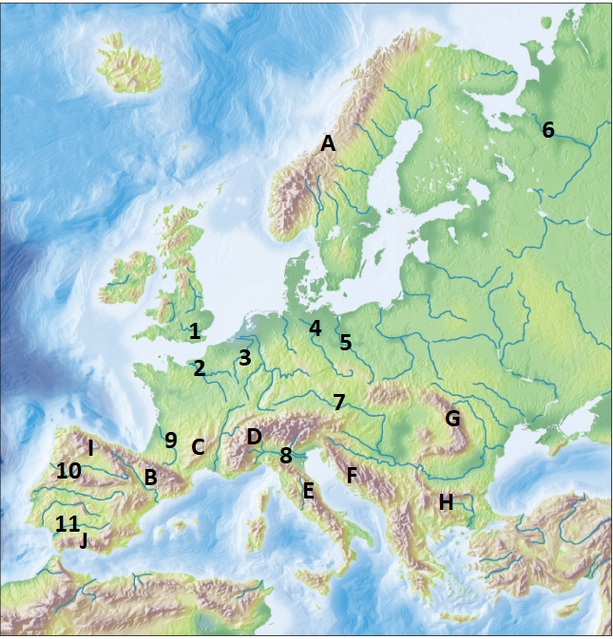
17. Na priloženoj geografskoj karti kosim crtama označi Panonsku nizinu.
18. Crvenom bojom zaokruži reljefne uzvisine označene slovima, a koje su nastale u paleozoiku.
19. Plavom bojom podebljaj tok rijeka koje pripadaju slijevu Baltičkog mora.
20. Plavom bojom oboji jezero Ladoga.
SLJEDEĆA TRI ZADATKA RIJEŠI UZ POMOĆ PRILOŽENIH FOTOGRAFIJA/GRAFIČKIH PRILOGA.
21. Na crtu ispod svake fotografije upiši odgovarajuće pojmove: niske i položene obale, strme obale, Baltičko more, Norveško more
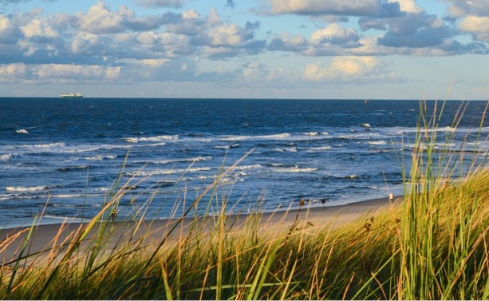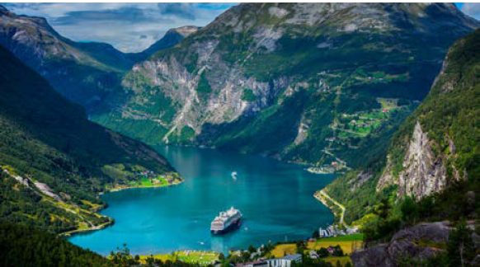
Izvor: https://pixabay.com/ (pristupljeno 22.03. 2021.)

_______________________________________ _______________________________________
21. Zaokruži slovo kojim je označen klimatski dijagram koji prikazuje sredozemnu klimu.
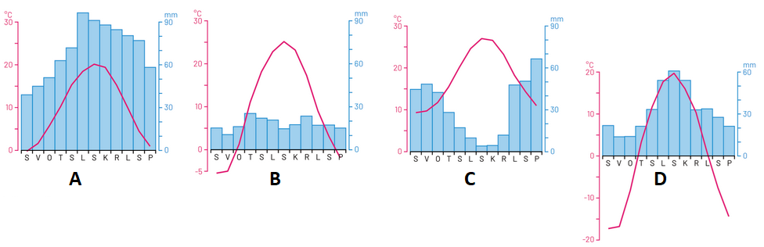

22. Pomoću Vennovog dijagrama usporedi obilježja Norveškog i Sredozemnog mora.
Pojmove koji se odnose na obilježja Sjevernog mora upiši u prvi krug, pojmove koji se odnose na obilježja Sredozemnog mora upiši u drugi krug. U područje u kojem se krugovi sijeku upiši zajednička obilježja.
bogato ribom, turistički najvažnije područje, presijeca ga sjeverna polarnica, razvedene obale, plovno cijele godine, gusto naseljene obale

Norveško more zajedničko Sredozemno more

Prilog 2. Radni listić sa zadatcima za učenike s teškoćama
Prirodno-geografska obilježja Europe – ponavljanje
PRVA TRI ZADATAKA RIJEŠI UZ POMOĆ PRILOŽENIH GEOGRAFSKIH KARATA I KARTE EUROPE U ATLASU.
1. Uz pomoć karte Europe u atlasu na odgovarajuća mjesta upiši imena reljefnih uzvišenja, rijeka, mora, morskih prolaza koji čine granicu Europe i Azije.
2. Uz pomoć karte Europe u atlasu crvenom bojom podebljaj početni meridijan i žuto oboji dijelove Europe koji se nalaze na zapadnoj polutki.

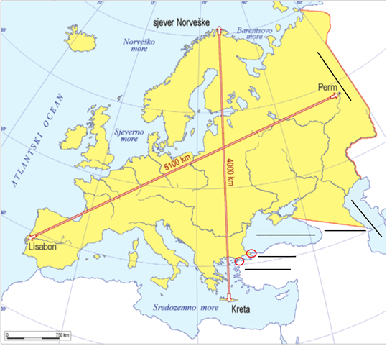

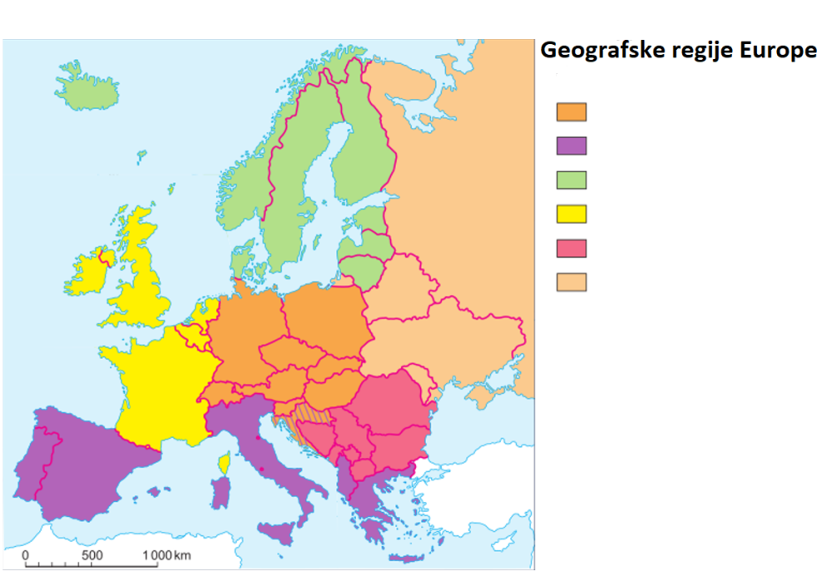
3. Uz pomoć tematske karte Geografske regije Europe u atlasu na str. 48. pored obojanih kvadratića upiši ime odgovarajuće regije Europe.

U SLJEDEĆIH PET ZADATAKA AKO SMATRAŠ DA JE TVRDNJA TOČNA ZAOKRUŽI SLOVO T, AKO SMATRAŠ DA JE TVRDNJA NETOČNA ZAOKRUŽI SLOVO N.
4. Rusija se dijelom nalazi u Europi, a dijelom u Aziji. T N
5. Najveći dio površine Europe nalazi se u sjevernom umjerenom pojasu. T N
6. Obale Europe nisu razvedene. T N
7.Rijeka Volga je najdulja rijeka Europe. T N
8. Ime površinom najvećeg jezera Europe je Ohridsko jezero. T N
SLJEDEĆIH ŠEST ZADATAKA RIJEŠI UZ POMOĆ PRILOŽENIH GEOGRAFSKIH KARATA I KARTE EUROPE U ATLASU.
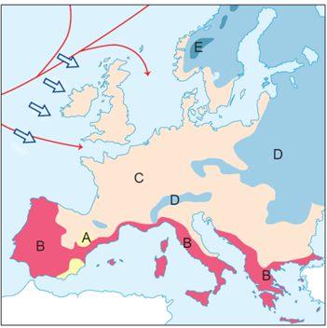
9. Uz pomoć tematske karte u udžbeniku na str. 35.
Napiši kojim je slovom na priloženoj tematskoj karti označeno područje prevladavanja sredozemne klime.

10. Na priloženoj geografskoj karti brojevima su označene reljefne uzvisine Europe, a slovima rijeke Europe. Na crte pored brojeva upiši imena reljefnih uzvisina, a pored slova imena rijeka Europe. Zadatak riješi uz pomoć geografske karte Europe u atlasu.

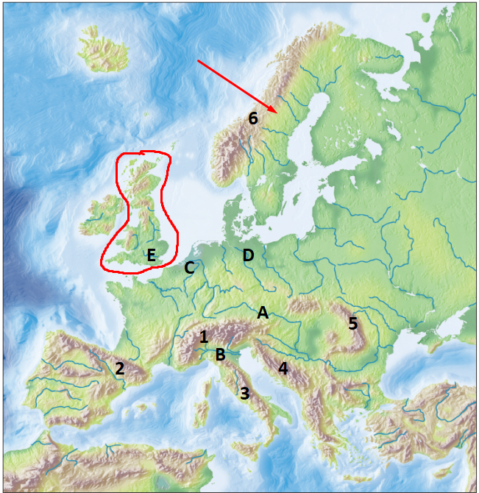
A _______________
B _______________
C _______________
D _______________
E _______________
1 _______________
2 _______________
3 _______________
4 _______________
5 _______________

11. Na priloženoj geografskoj karti crveno je zaokružen najveći otok Europe.
Njegovo ime ___________________________________
12. Na priloženoj geografskoj karti crvenom strelicom označen je najveći poluotok Europe.
Njegovo ime ___________________________________
13. Na priloženoj geografskoj karti plavom oboji Sredozemno i Sjeverno more.
14. Kojem slijevu pripada rijeka označena na priloženoj geografskoj karti slovom A? ___________________________________
Prilog 3 Check lista
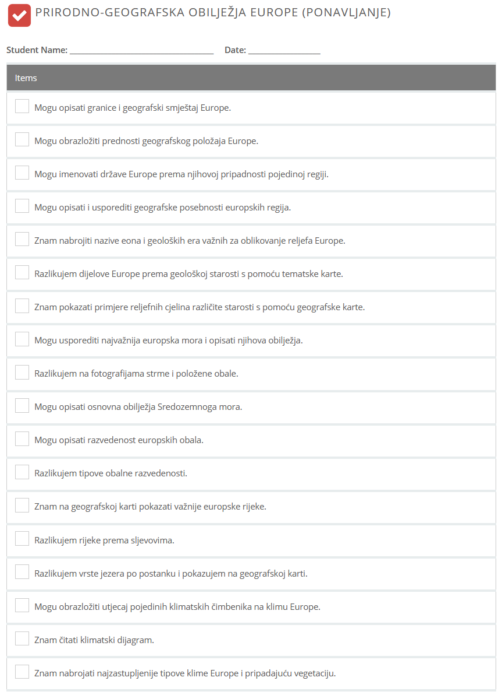
Prilog 4. Check lista za učenike s teškoćama

